По инициативе Главы Северо-Енисейского района с участием жителей городского поселка Северо-Енисейский в 2018 году стартовал приоритетный проект «Формирование комфортной городской среды».
В соответствии с нормами законодательства администрацией Северо-Енисейского района были подготовлены нормативно-правовые акты администрации района.
- Постановление администрации Северо-Енисейского района от 12.07.2017 №275-п «Об утверждении Порядка предоставления, рассмотрения и оценки предложений по включению дворовой территории в муниципальную программу формирования современной городской (сельской) среды на 2018-2022 годы Северо-Енисейского района».
- Постановление администрации Северо-Енисейского района от 12.07.2017 №276-п «Об утверждении Порядка предоставления, рассмотрения и оценки предложений граждан, организаций о включении в муниципальную программу формирования современной городской (сельской) среды на 2018-2022 годы наиболее посещаемой муниципальной территории общего пользования населенных пунктов Северо-Енисейского района, подлежащих благоустройству в 2018-2022 годы».
- Постановление администрации Северо-Енисейского района от 12.07.2017 №277-п «Об утверждении состава общественной комиссии по развитию городской (сельской) среды Северо-Енисейского района и утверждении Порядка формирования общественной комиссии по развитию городской (сельской) среды на территории Северо-Енисейского района».
- Постановление администрации Северо-Енисейского района от 01.11.2017 №416-п «Об утверждении муниципальной программы «Формирование комфортной городской (сельской) среды Северо-Енисейского района на 2018-2022 годы».
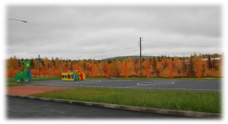
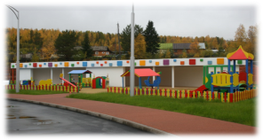
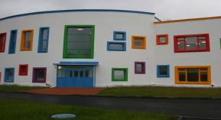
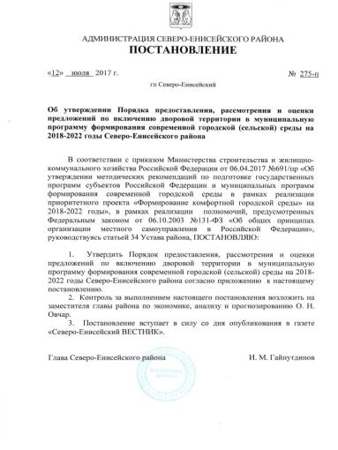
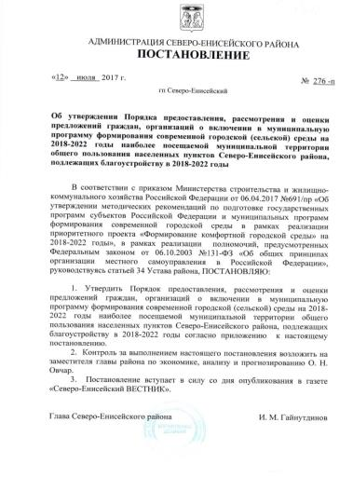

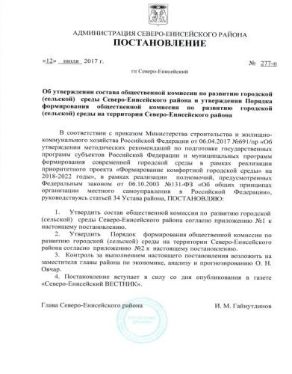

- Постановление администрации Северо-Енисейского района от 16.04.2018 №106-п «Об утверждении Порядка аккумулирования и расходования денежных средств заинтересованных лиц, направляемых на выполнение минимального, дополнительного перечней видов работ по благоустройству дворовых территорий, в рамках муниципальной программы «Формирование комфортной городской (сельской) среды Северо-Енисейского района на 2018-2022 годы».
- Постановление администрации Северо-Енисейского района от 19.07.2017 №284-п «Об утверждении Порядка проведения инвентаризации дворовых территорий многоквартирных домов, общественных территорий, уровня благоустройства индивидуальных жилых домов и земельных участков, предоставленных для их размещения, расположенных на территории Северо-Енисейского района».

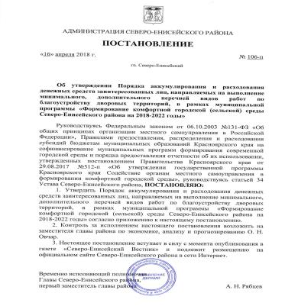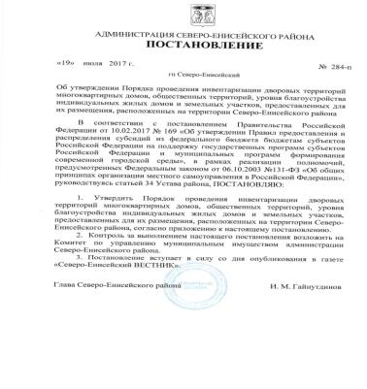

- Постановление администрации Северо-Енисейского района от 29.12.2017 №525-п «Об утверждении Порядка общественного обсуждения проекта муниципальной программы (проекта изменений, которые вносятся в действующую муниципальную программу) «Формирование комфортной городской (сельской) среды Северо-Енисейского района на 2018-2022 годы».

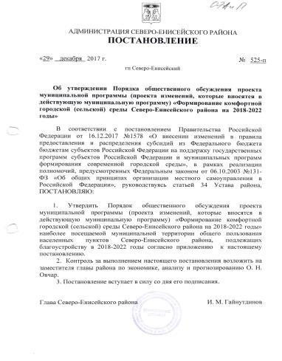
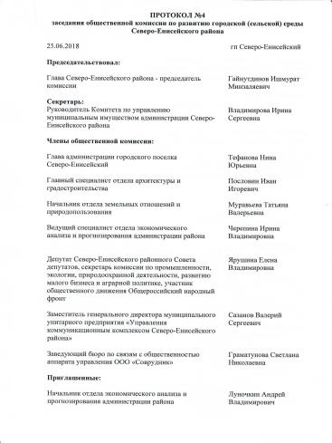

Администрацией Северо-Енисейского района проведена инвентаризация многоквартирных жилых домов, индивидуальных жилых домов и земельных участков, предоставленных для их размещения, составлен адресный перечень объектов недвижимого имущества (включая объекты незавершенного строительства) и земельных участков, находящихся в собственности (пользовании) юридических лиц и индивидуальных предпринимателей Северо-Енисейского района, а также общественных территорий, расположенных в границе населенных пунктов Северо-Енисейского района.
По итогам инвентаризации дворовых территорий многоквартирных домов, расположенных в городском поселке Северо-Енисейский и в поселке Тея из 108 дворовых территорий многоквартирных домов 79 территорий - неблагоустроенны, а 29 территорий – благоустроенны. Из них 5 территорий - оснащены по минимальному и дополнительному перечню, 24 территории – частично благоустроенны.

Основной вид имеющегося благоустройства:
- наличие освещения и скамеек;
- наличие освещения, скамеек и урн;
- наличие освещения и урн;
- наличие пешеходных дорожек.

Для реализации муниципальной программы «Формирование комфортной городской (сельской) среды Северо-Енисейского района на 2018-2022 годы» был проведен конкурсный отбор в соответствии с установленными Порядками, из 10 дворовых территорий многоквартирных домов в конкурсном отборе победителями стали 7 дворовых территорий многоквартирных домов:
5 дворовых территорий многоквартирных домов по инициативе жителей выбрали благоустройство по минимальному перечню видов работ;
2 дворовые территории многоквартирных домов по инициативе жителей выбрали благоустройство по минимальному и дополнительному перечню видов работ.

Виды работ по минимальному перечню, сформированные по инициативе жителей в городском посёлке Северо-Енисейский, по. ул. 40 лет Победы, д. 2:

- асфальтирование дворовой территории;
- установка 2-х скамеек;
- установка 2-х урн для мусора.

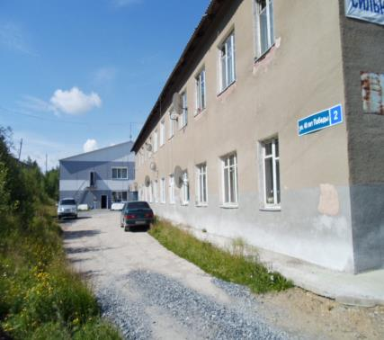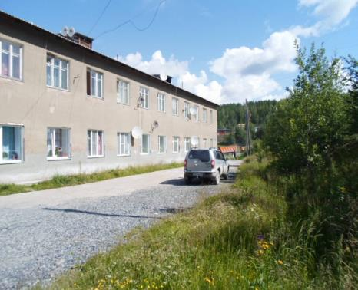
Обследование дворовой территории возле многоквартирного дома по ул. 40 лет Победы, д. 2 до реализации проекта

Виды работ по минимальному перечню, сформированные по инициативе жителей в городском посёлке Северо-Енисейский, по ул. Донского, д. 37:

- асфальтирование дворовой территории;
- асфальтирование дворового проезда;
- установка 4-х скамеек;
- установка 4-х урн для мусора.

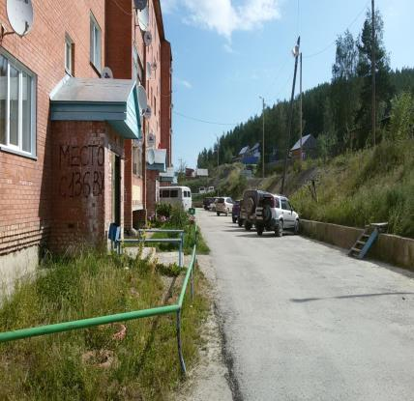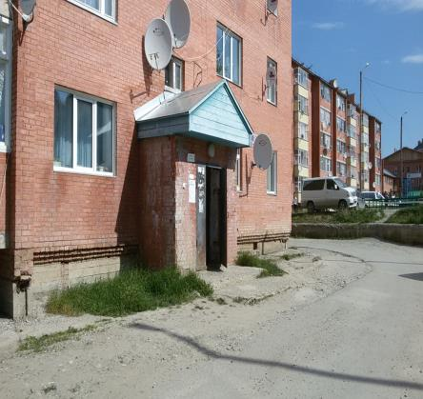
Обследование дворовой территории возле многоквартирного дома по ул. Донского, д. 37 до реализации проекта
Виды работ по минимальному перечню, сформированные по инициативе жителей в городском посёлке Северо-Енисейский, по ул. Донского, д. 49:

- асфальтирование дворовой территории;
- установка 2-х скамеек;
- установка 2-х урн для мусора.
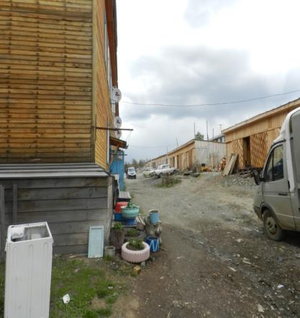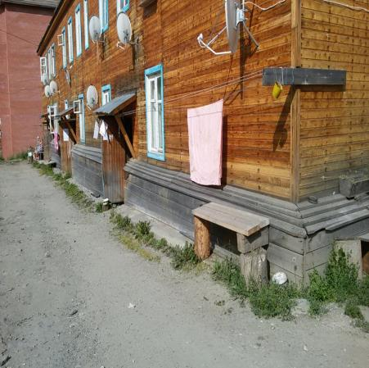
Обследование дворовой территории возле многоквартирного дома по ул. Донского, д. 49 до реализации проекта
Виды работ по минимальному перечню, сформированные по инициативе жителей в городском посёлке Северо-Енисейский, по ул. Ленина, д. 66:

- асфальтирование дворовой территории;
- асфальтирование дворового проезда.

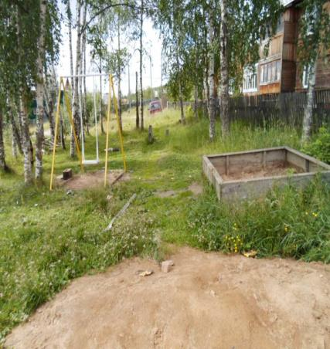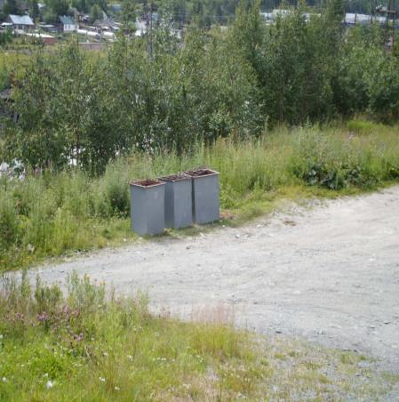
Обследование дворовой территории возле многоквартирного дома по ул. Ленина, д. 66 до реализации проекта

Виды работ по минимальному перечню, сформированные по инициативе жителей в городском посёлке Северо-Енисейский, по ул. Набережная, д.2:

- асфальтирование дворовой территории;
- установка 5-ти скамеек.

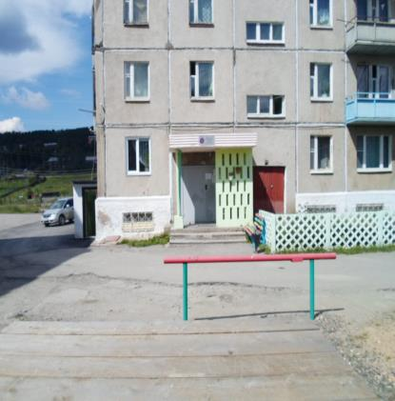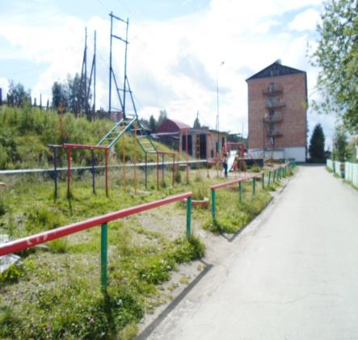

Обследование дворовой территории возле многоквартирного дома по ул. Набережная, д. 2 до реализации проекта

Виды работ по минимальному перечню, сформированные по инициативе жителей в городском посёлке Северо-Енисейский, по ул. Портовая, д. 10:

- асфальтирование дворовой территории;
- асфальтирование дворового проезда;
- установка 2-х скамеек;
- установка 2-х урн для мусора.

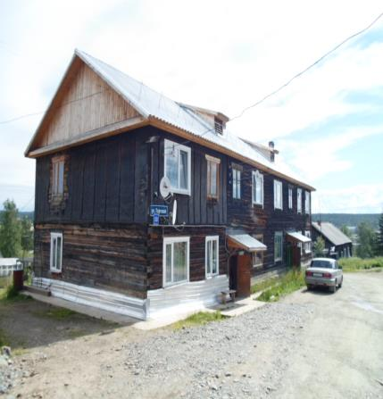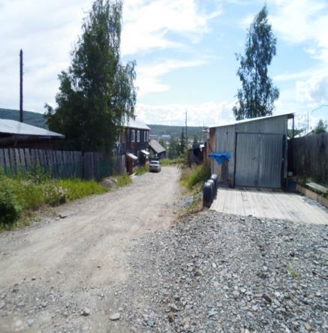

Обследование дворовой территории возле многоквартирного дома по ул. Портовая, д. 10 до реализации проекта
Виды работ по минимальному перечню, сформированные по инициативе жителей в городском посёлке Северо-Енисейский, по ул. Советская, д. 4:

- асфальтирование дворовой территории;
- установка 4-х скамеек;
- установка 4-х урн для мусора.

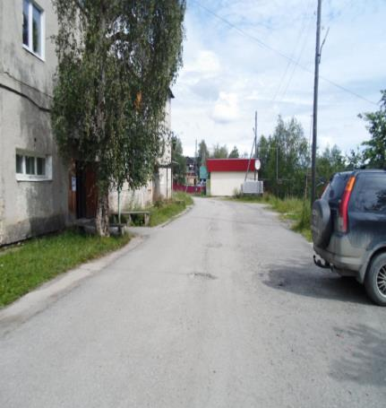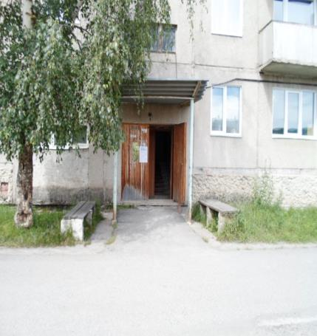

Обследование дворовой территории возле многоквартирного дома по ул. Советская, д. 4 до реализации проекта

Финансирования муниципальной программы «Формирование комфортной городской (сельской) среды Северо-Енисейского района на 2018-2022 годы» составило 5 846 635,00 рублей, в том числе:
- средства федерального бюджета - 3 297 511,83 рублей;
- средства краевого бюджета - 2 030 088,17 рублей;
- средства бюджета Северо-Енисейского района – 349 439,00 рублей;
- средства собственников жилых помещений – 169 596,00 рублей.
В результате проведенных аукционов по выбору подрядных организаций, на выполнение работ инициированных жителями городского поселка Северо-Енисейский в рамках муниципальной программы «Формирование комфортной городской (сельской) среды Северо-Енисейского района на 2018-2022 годы» были заключены 4 муниципальных контракта на общую сумму 5 846 635,00 рублей, в том числе:
- муниципальный контракт на выполнение работ по асфальтирование дворовых территорий многоквартирных домов на сумму 4 228 853,00 рублей;
- муниципальный контракт на выполнение работ по асфальтированию дворовых проездов на сумму 657 471,00 рублей;
- муниципальный контракт на выполнение работ по минимальному (скамейки, урны для мусора) и дополнительному (оборудование 2-х детских площадок) перечням видов работ на сумму 925 820,00 рублей;
- муниципальный контракт по выполнению работ по минимальному перечню обеспечение освещение на фасаде дома по адресу гп Северо-Енисейский, ул. Донского, д. 49 на сумму 34 491,00 рублей.
В ходе выполнения работ по благоустройству 7-ми дворовых территорий городского посёлка Северо-Енисейский жители активно принимали участия в субботниках, принимали активное трудовое участие в демонтаже старых, бетонных скамеек и игровых конструкций, также обеспечивали работников подрядных организаций горячим чаем, печеньем и другими сладостями.
В 2018 году все мероприятия, инициированные жителями по благоустройству 7-ми дворовых территорий многоквартирных домов в рамках муниципальной программы «Формирование комфортной городской (сельской) среды Северо-Енисейского района на 2018-2022 годы» выполнены качественно в полном объеме.

Выполненные работы, инициированные жителями по минимальному перечню в городском посёлке Северо-Енисейский, по. ул. 40 лет Победы, д.2:
- заасфальтирована дворовая территория площадью 190,00 кв.м. Объем финансирования: 205 393,00 рублей.
- установлены 2 скамейки и 2 урны для мусора. Средства собственников: 1 284,00 рубля.

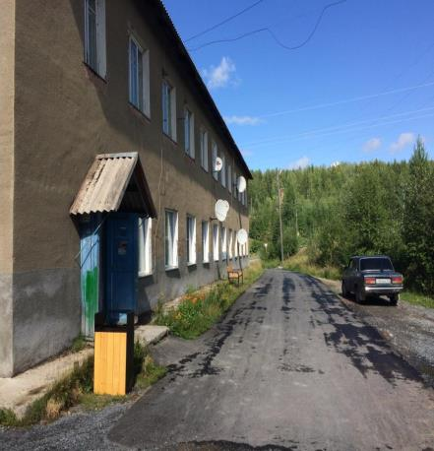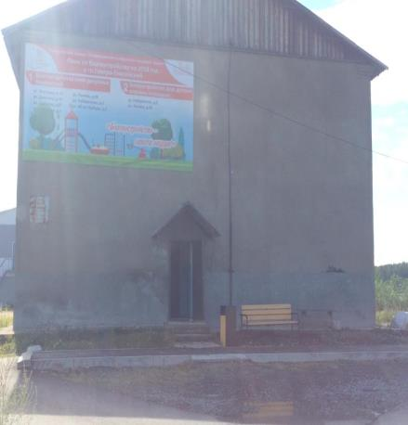
Заасфальтирована дворовая территория Установлены скамейки и урны для мусора
возле многоквартирного дома по ул. 40 лет Победы, д. 2 возле многоквартирного дома по ул. 40 лет Победы, д.2

Выполненные работы, инициированные жителями по минимальному перечню в городском посёлке Северо-Енисейский, по ул. Донского, д. 37:
- заасфальтирована дворовая территория площадью 1 030,00 кв.м.; Объем финансирования: 1 303 429,00 рублей.
- заасфальтирован дворовый проезд площадью 260,00 кв.м.; Средства собственников: 12 231,00 рубль.
- установлены 4 скамейки и 4 урны для мусора.
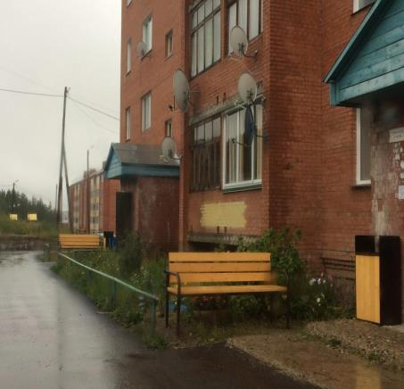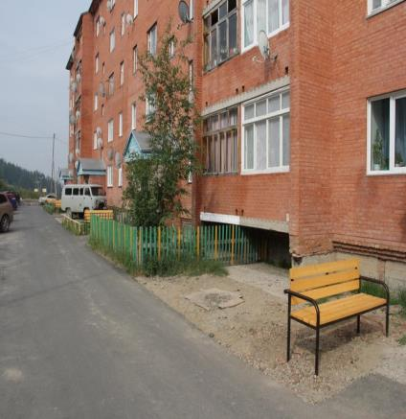
Установлены скамейки и урны для мусора Заасфальтирована дворовая территория,
возле многоквартирного дома по ул. Донского, д. 37 дворовый проезд возле многоквартирного дома по ул. Донского, д. 37
Выполненные работы, инициированные жителями по минимальному перечню в городском посёлке Северо-Енисейский, по ул. Донского, д. 49:
- заасфальтирована дворовая территория площадью 220,00 кв.м.; Объем финансирования: 278 688,00 рублей;
- установлены 2 скамейки и 2 урны для мусора. Средства собственников: 929,00 рублей.

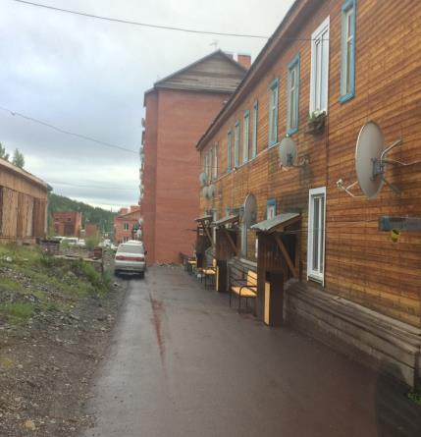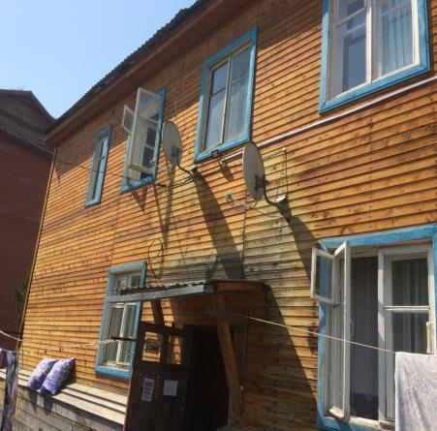
Заасфальтирована дворовая территория и Установлены 3 светильника на фасаде дома
установлены скамейки и урны для мусора по ул. Донского, д. 49
возле многоквартирного дома по ул. Донского, д. 49
Выполненные работы, инициированные жителями по минимальному перечню в городском поселке Северо-Енисейский, по ул. Портовая, д. 10:
- заасфальтирована дворовая территория площадью 260,00 кв.м.; Объем финансирования: 411 525,00 рублей.
- заасфальтирован дворовый проезд площадью 140,00 кв.м.; Средства собственников: 4 109,00 рублей.
- установлены 2 скамейки и 2 урны для мусора.

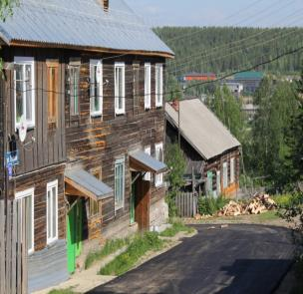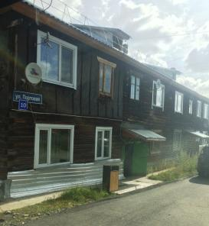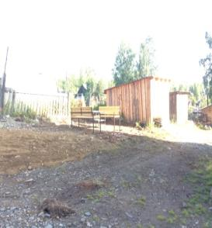
Заасфальтирована территория и дворовый Установлены урны возле Установлены скамейки возле
проезд возле многоквартирного дома многоквартирного дома многоквартирного дома по
по ул. Портовая, д. 10 по ул. Портовая, д. 10 ул. Портовая, д.10

Выполненные работы, инициированные жителями по минимальному перечню в городском посёлке Северо-Енисейский, по ул. Советская, д. 4:
- заасфальтирована дворовая территория площадью 1 150,00 кв.м.; Объем финансирования:1 185 041,00 рублей;
- установлены 4 скамейки и 4 урны для мусора. Средства собственников: 21 878,00 рублей.
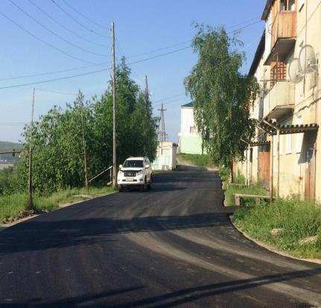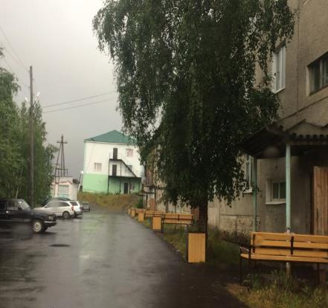
Заасфальтирована территория возле многоквартирного Установлены скамейки и урны возле многоквартирного
дома по ул. Советская, д. 4 дома по ул. Советская, д.4

Выполненные работы, инициированные жителями по минимальному перечню в городском поселке Северо-Енисейский, по ул. Ленина, д. 66:
- заасфальтирована дворовая территория площадью 260,00 кв.м.; Объем финансирования: 519 889,00 рублей.
- заасфальтирован дворовый проезд площадью 270,00 кв.м. Средства собственников: 2 551,00 рубль.

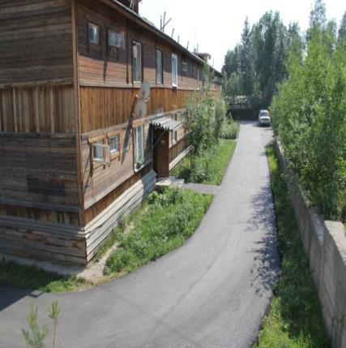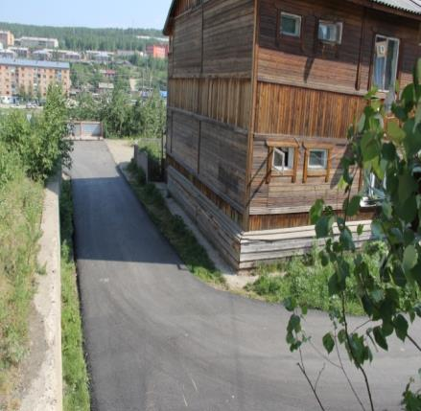
Заасфальтирована дворовая территория возле Заасфальтирован дворовый проезд возле многоквартирного
многоквартирного дома по ул. Ленина, д. 66 дома по ул. Ленина, д. 66

Выполненные работы, инициированные жителями по дополнительному перечню в городском посёлке Северо-Енисейский, по ул. Ленина, д.66:
оборудована детская игровая площадка, на которой установлены следующие игровые формы:
- карусель – 1 шт.;
- качеля-балансир – 1 шт.;
- качели-диван – 1 шт.;
- диван – 2 шт.;
- игровой комплекс – 1 шт.;
- песочница с навесом – 1 шт.; Объем финансирования: 304 182,00 рублей.
- урна – 1 шт. Средства собственников: 30 418,00 рублей.

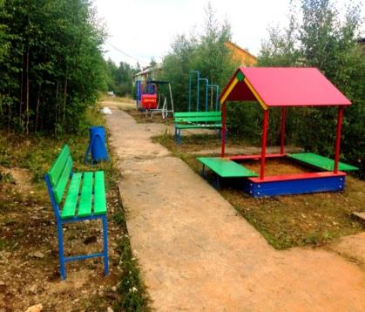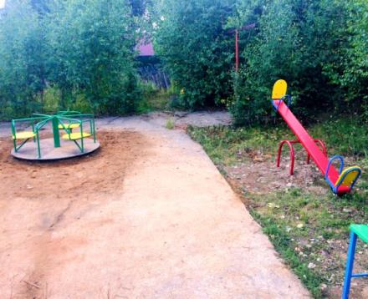

Оборудована детская площадка возле многоквартирного дома по ул. Ленина, д. 66

Выполненные работы, инициированные жителями по минимальному перечню в городском посёлке Северо-Енисейский, по ул. Набережная, д. 2:
- заасфальтирована дворовая территория площадью 1 200,00 кв.м.; Объем финансирования: 1 209 771,00 рублей.
- установка 5 скамеек. Средства собственников: 21 171,00 рублей.

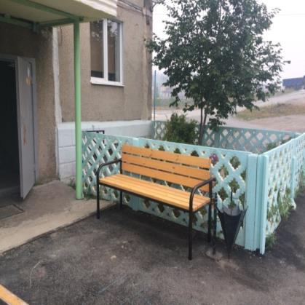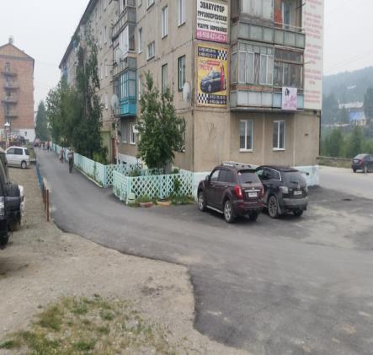
Установлены скамейки возле многоквартирного Заасфальтирована дворовая территория возле
дома по ул. Набережная, д. 2 многоквартирного дома по ул. Набережная, д.2

Выполненные работы, инициированные жителями по дополнительному перечню в городском посёлке Северо-Енисейский, по ул. Набережная, д. 2:
оборудована детская игровая площадка, на которой установлены следующие малые архитектурные формы:
- карусель – 1 шт.;
- качеля-балансир – 1 шт.;
- игровой комплекс – 1 шт.;
- спортивный комплекс – 1 шт.; Объем финансирования: 428 717,00 рублей.
- тренажер уличный – 3 шт. Средства собственников: 75 025,00 рублей.

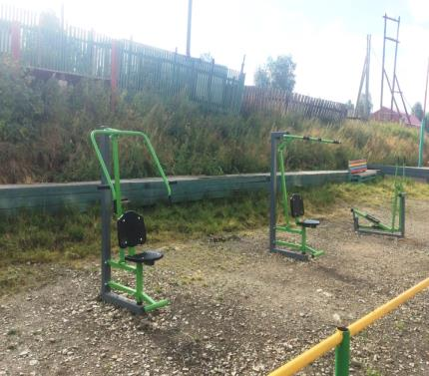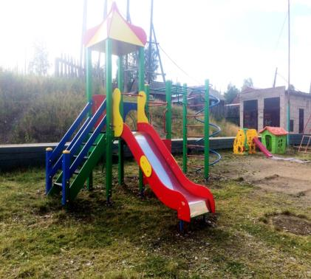Оборудована детская площадка возле многоквартирного дома по ул. Набережная, д. 2

18 августа 2018 года на дворовой территории в городском посёлке Северо-Енисейский, по ул. Ленина, д. 66.
был проведен праздник по публичному открытию новой детской игровой площадки.

Главой городского поселка Северо-Енисейский Н. Ю. Тефановой, с участием главного архитектора района, специалистов администрации района, а самое главное, с участием всех жителей многоквартирного дома было проведено публичное мероприятие торжественное открытие детской игровой площадки, в рамках реализации муниципальной программы «Формирование комфортной городской (сельской) среды Северо-Енисейского района на 2018-2022 годы».
Привлечены к проведению праздника все жители многоквартирного дома, с накрытием сладкого стола для чаепития, с участием фотокорреспондентов из газеты «Северо-Енисейский Вестник». Глава городского посёлка Северо-Енисейский Н. Ю. Тефанова награждала дипломом и ценным подарком председателя многоквартирного дома за активное участие в приоритетном проекте.
Все присутствующие делились радостью друг с другом, что у них появилась красивая комплексная детская игровая площадка и отмечали качество выполненных работ.

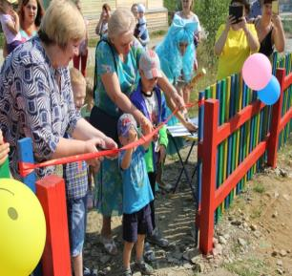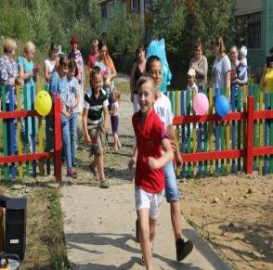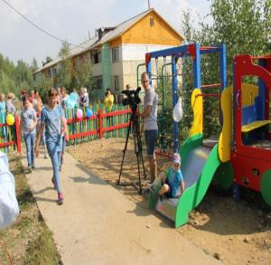

Открытие детской игровой площадки возле многоквартирного дома по ул. Ленина, д. 66
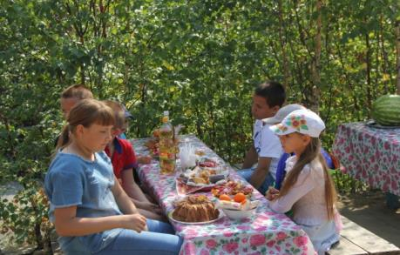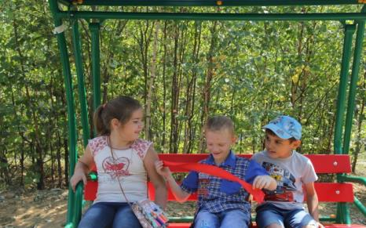
Чаепитие в день торжественного открытия Досуг детей на детской игровой площадке возле
детской игровой площадки возле многоквартирного дома по ул. Ленина, д. 66. многоквартирного дома по ул. Ленина, д. 66
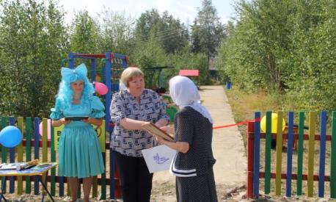

Глава городского посёлка Северо-Енисейский Н. Ю. Тефанова награждает

председателя Совета многоквартирного дома по ул. Ленина, д. 66 Овчинникову Т. В.

19 августа 2018 года на дворовой территории в городском посёлке Северо-Енисейский по ул. Набережная, д. 2 был проведен праздник по публичному открытию новой детской игровой площадки.

Главой городского посёлка Северо-Енисейский Н.Ю. Тефановой, а самое главное с участием всех жителей многоквартирного дома было проведено публичное торжественное открытие детской игровой площадки, в рамках реализации муниципальной программы «Формирование комфортной городской (сельской) среды Северо-Енисейского района на 2018-2022 годы».
Привлечены к проведению праздника аниматоры, детям раздавались сладкие призы.
Все присутствующие делились радостью друг с другом и отмечали качество выполненных работ на территории дома.
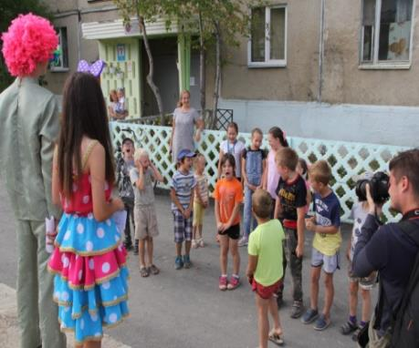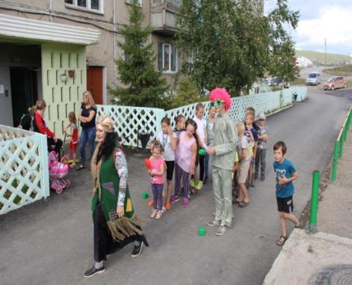

Проведение публичного мероприятия по поводу открытия новой детской игровой площадки
по ул. Набережная, д.2

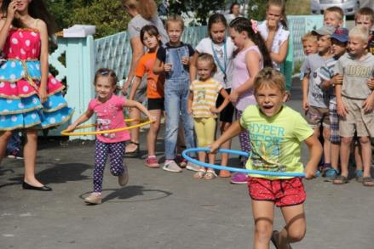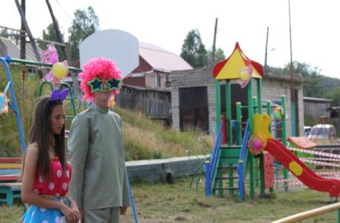

Проведение публичного мероприятия по поводу открытия новой детской игровой площадки
по ул. Набережная, д.2
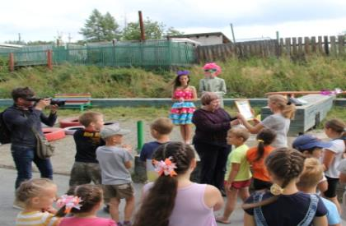
Глава администрации городского посёлка Северо-Енисейский Н. Ю. Тефанова
награждает председателя Совета многоквартирного дома Л. А. Полехову
Администрация Северо-Енисейского района совместно с инициативными жителями района и в дальнейшей перспективе будут активно принимать участие в реализации приоритетного проекта «Формирование комфортной городской среды» на 2018-2022 годы.
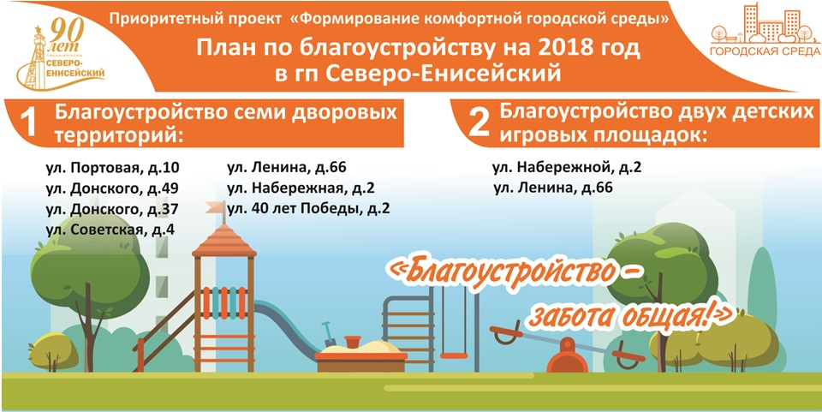
Баннер по реализации в 2018 году приоритетного проекта, расположенный на одном из многоквартирных домов по ул. 40 лет Победы, д. 2 в центре городского посёлка Северо-Енисейский

В 2018 году по итогам завершения работ по благоустройству 7-ми дворовых территорий многоквартирных домов в администрации Северо-Енисейского района было проведено заседание круглого стола, по вопросу участия жителей в 2019 году в приоритетном проекте «Формирование комфортной городской среды».
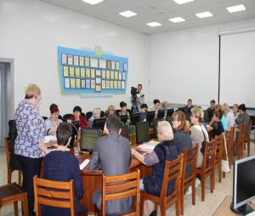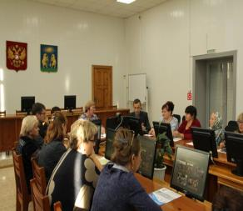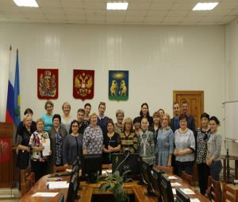
Заседание круглого стола по вопросу участия жителей в 2019 году в приоритетном проекте «Формирование комфортной городской среды»

Рабочая группа по подготовке Буклета:

Овчар Ольга Николаевна – заместитель главы района по экономике, анализу и прогнозированию;

Черепина Ирина Владимировна - ведущий специалист отдела экономического анализа и прогнозирования администрации района.

